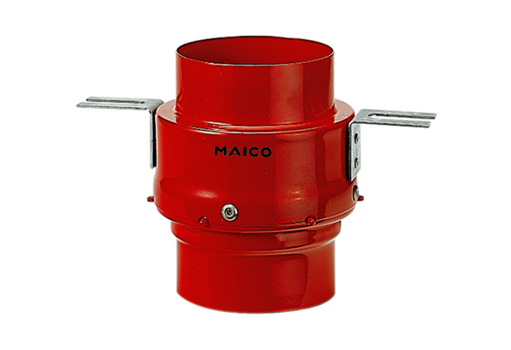Противопожарная междуэтажная преграда TS 18 DN 160Комплект поставки: 1 штукАссортимент: B
Номер артикула: 0151.0323Изготовитель: MAICO

